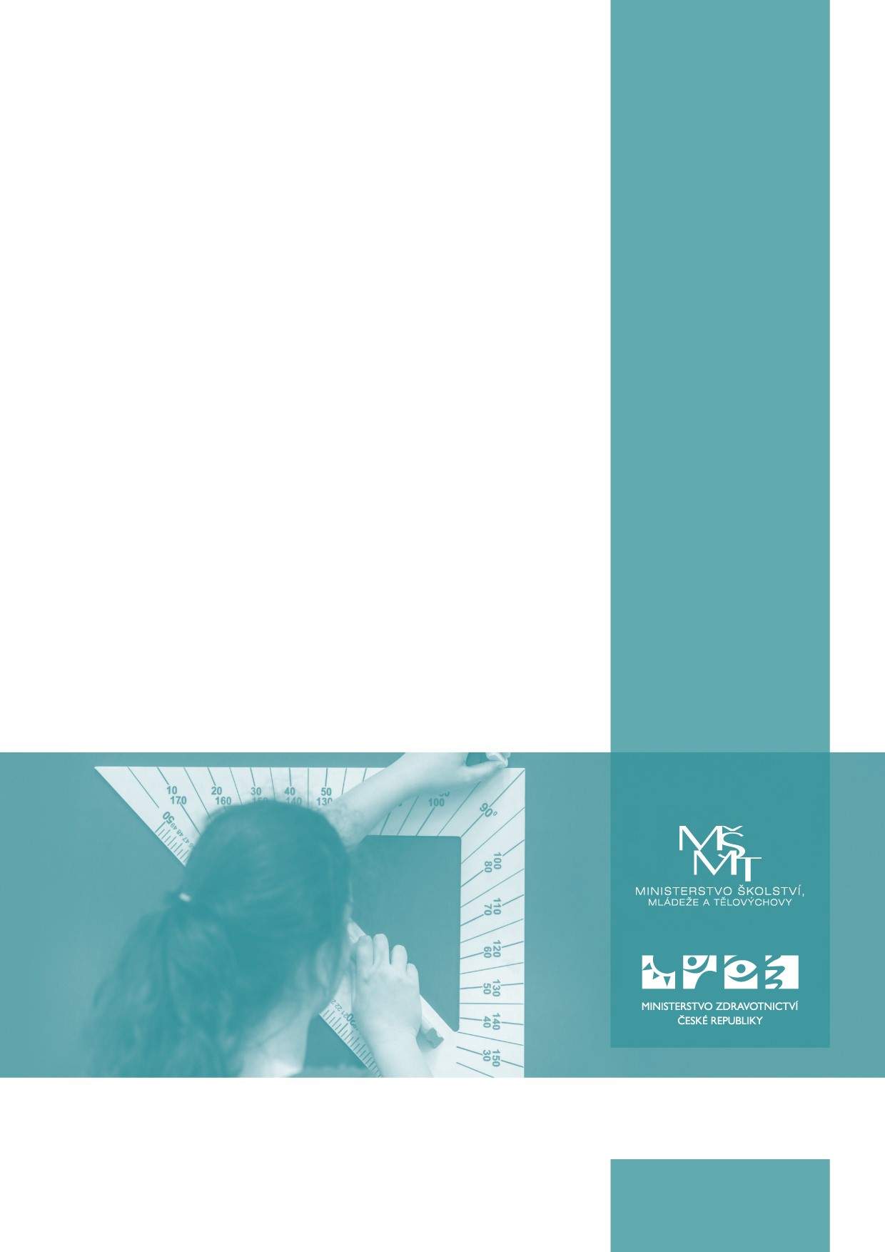

Informace

k přijímacímu řízení do středního vzdělávání uchazečů se speciálními vzdělávacími potřebami

od 1. ledna 2026

**

**

**

# Legislativní rámec

* Podle § 16 odst. 1 a odst. 2 písm. c) školského zákona se žákem se speciálními vzdělávacími potřebami rozumí mimo jiné osoby, které k naplnění svých vzdělávacích možností nebo k uplatnění nebo užívání svých práv na rovnoprávném základě s ostatními potřebují poskytnutí podpůrných opatření spočívajících v nezbytné úpravě podmínek přijímání ke vzdělávání odpovídající jejich speciálním vzdělávacím potřebám, zdravotnímu stavu, kulturnímu prostředí nebo jiným životním podmínkám uchazečů.
* Střední škola upraví podmínky přijímání ke vzdělávání podle § 16 odst. 2 písm. c), § 19 a § 64 školského zákona, a dále podle § 24, § 24a, § 25 a Přílohy č. 1 a 2 vyhlášky č. 422/2023 Sb., o přijímacím řízení ke střednímu vzdělávání a vzdělávání v konzervatoři, ve znění pozdějších předpisů.

# Pro koho je úprava podmínek přijímání ke vzdělávání určena

* Úprava podmínek přijímacího řízení náleží uchazečům se speciálními vzdělávacími potřebami všech věkových skupin hlásícím se do všech forem středního vzdělávání (denní, večerní, dálková, distanční, kombinovaná) včetně nástavbového nebo zkráceného studia.
* Úpravu podmínek přijímacího řízení a uzpůsobení konání přijímací zkoušky lze uplatnit pouze na základě doporučení pro uchazeče se speciálními vzdělávacími potřebami vydaného školským poradenským zařízením (dále jen „ŠPZ“), které uchazeč odevzdá společně s přihláškou ke střednímu vzdělávání a konzervatoři. Pokud se na daný obor vzdělání přijímací zkouška nekoná, doporučení ŠPZ není součástí přijímacího řízení a k přihlášce ke vzdělávání se nepřikládá. Od školního roku 2026/2027 bude doporučení předáváno rovněž v digitalizované formě.
* Ministerstvo školství, mládeže a tělovýchovy (dále jen „MŠMT“) doporučuje zvážit přiznání úpravy podmínek přijímacího řízení u uchazečů, kterým pro průběh vzdělávání bylo ŠPZ vydáno doporučení se zařazením minimálně do druhého stupně podpůrných opatření v souladu s vyhláškou č. 27/2016 Sb., vyhláška o vzdělávání žáků se speciálními vzdělávacími potřebami a žáků nadaných, ve znění pozdějších předpisů, nicméně délka trvání znevýhodnění není právními předpisy omezena.
* Doporučení ŠPZ se vydává s využitím formuláře podle Přílohy č. 2 k vyhlášce č. 422/2023 Sb., ve znění pozdějších předpisů: Doporučení školského poradenského zařízení pro úpravu podmínek přijímání ke vzdělávání (viz příloha tohoto metodického materiálu).
* ŠPZ v doporučení stanoví dobu, po kterou je vydané doporučení platné, tato doba zpravidla nepřesáhne dva roky podle § 15 odst. 3 vyhlášky č. 27/2016 Sb., ve znění pozdějších předpisů. Doporučení ŠPZ se vydává v jednom vyhotovení, přičemž uchazeč si ponechá originál a do digitálního přihlašovacího systému (DiPSy) nahraje soubor se skenem nebo fotografii doporučení, v případě podání přihlášky na tiskopisu ke každé podané přihlášce přiloží prostou kopii.
* Úprava podmínek přijímacího řízení podle doporučení ŠPZ nenahrazuje povinnost doložit pro příslušný obor vzdělání posudek o splnění podmínek zdravotní způsobilosti uchazeče v souladu s § 60a odst. 5 školského zákona a nařízení vlády č. 211/2010 Sb., o soustavě oborů vzdělání v základním, středním a vyšším odborném vzdělávání, ve znění pozdějších předpisů. Zdravotní způsobilost ke vzdělávání v příslušném oboru vzdělání posuzuje a lékařský posudek vydává zpravidla lékař v oboru všeobecné praktické lékařství nebo v oboru praktický lékař pro děti a dorost podle zákona č. 373/2011 Sb., o specifických zdravotních službách (blíže k tomu viz § 51 zákona č. 373/2011 Sb.), ve znění pozdějších předpisů. Lékařský posudek má platnost 1 rok od data vydání.

# Kategorie uzpůsobení dle druhu znevýhodnění uchazeče

* Kategorie uzpůsobení konání přijímací zkoušky podle druhu znevýhodnění, přípustné úpravy zkušební dokumentace a přípustná uzpůsobení přijímací zkoušky jsou stanovena v Příloze č. 1 vyhlášky č. 422/2023 Sb., ve znění pozdějších předpisů. Uzpůsobení se vztahují k jednotné přijímací zkoušce, ke školní přijímací zkoušce, je-li ředitelem stanovena, popř. k talentové zkoušce, je-li rámcovým vzdělávacím programem stanovena a vyžaduje-li to charakter talentové zkoušky. Pro talentovou zkoušku nelze navýšit časový limit.
* Kategorie uzpůsobení dle druhu znevýhodnění jsou následující:

1. **ZP_A:** Zrakově postižení skupiny A schopní rýsovat a číst zvětšené obrázky
2. **ZP_B:** Zrakově postižení skupiny B neschopní z důvodu smyslového postižení rýsovat a číst složitější obrázky
3. **ZP_BR:** Zrakově postižení upřednostňující čtení a psaní v Braillově písmu
4. **SP:** Sluchově postižení, jejichž prvním jazykem je český znakový jazyk
5. **O:** Ostatní uchazeči se speciálními vzdělávacími potřebami, především uchazeči se specifickými poruchami učení, uchazeči s tělesným postižením, uchazeči se sluchovým postižením, kteří nejsou zařazeni v kategorii SP, uchazeči se znevýhodněním v důsledku chronického onemocnění a cílené medikace, která může ovlivnit jejich schopnosti, uchazeči s poruchou autistického spektra, uchazeči s jiným vyučovacím jazykem než českým aj.

* Do jedné z kategorií uzpůsobení konání přijímací zkoušky je uchazeč zařazen v případě, že ŠPZ při vyšetření zjistí, že pro přijímání ke střednímu vzdělávání na rovnoprávném základě s ostatními je nezbytné některé z uzpůsobení, které vyhláška stanovuje.

# Přípustná uzpůsobení konání přijímací zkoušky

* Obsah jednotné přijímací zkoušky je pro všechny uchazeče příslušné věkové kategorie stejný, výjimkou jsou pouze testy z českého jazyka a literatury pro uchazeče zařazené do kategorie SP   
  a eliminace testových úloh na rýsování a úloh se složitými obrázky pro uchazeče zařazené do kategorie ZP_B a ZP_BR.
* U uchazečů se znevýhodněním v důsledku chronického onemocnění a cílené medikace vydává ŠPZ doporučení na základě podkladů od oprávněných poskytovatelů zdravotních služeb podle § 11 odst. 4 písm. h) vyhlášky č. 27/2016 Sb., ve znění pozdějších předpisů.
* Ve výjimečném případě náhlých nepředvídatelných zdravotních komplikací (např. akutní úraz ruky), kdy již ŠPZ nestihne vydat doporučení, a které lze řešit poskytnutím kompenzačních pomůcek (např. využití počítače, s tím související navýšení času atp.) a konání zkoušky v náhradním termínu by situaci uchazeče neřešilo, může ředitel střední školy rozhodnout o uzpůsobení podmínek přijímacího řízení i bez doporučení ŠPZ. V tomto případě nejde o uchazeče se speciálními vzdělávacími potřebami, a tedy uchazeč není zařazen do kategorie uzpůsobení dle druhu znevýhodnění, ale uplatňuje se zde princip poskytnutí rovných podmínek na rovnoprávném základě s ostatními. O takovém uzpůsobení se provede písemný záznam.

## Obligatorní uzpůsobení

* Mezi povinně uváděné uzpůsobení konání přijímací zkoušky patří navýšení časového limitu ve výši   
  25 %, 50 %, 75 %, nebo 100 % podle doporučení ŠPZ. Navýšení platí shodně pro jednotnou přijímací zkoušku (písemný test z matematiky a písemný test z českého jazyka a literatury) i školní přijímací zkoušku. Navýšení času je umožněno pouze pro písemné testy, při jiných součástech školní přijímací zkoušky mimo písemné testy, třeba při zkoušce praktické, se nepřipouští. Obdobně se nepřipouští pro talentovou zkoušku. Výsledný navýšený časový limit vyjádřený v minutách se zaokrouhluje na nejbližší vyšší číslo dělitelné 5. V jedné učebně konají přijímací zkoušku pouze uchazeči se shodnou výší časového limitu pro konání.
* U kategorie ZP_B a ZP_BR se vždy doporučí obsahová úprava testového sešitu jednotné přijímací zkoušky nebo zadání školní přijímací zkoušky: jsou vyňaty nebo nahrazeny úlohy na rýsování a úlohy se složitými obrázky. Pro uchazeče se zrakovým postižením, u nichž z doporučení ŠPZ vyplývá požadavek na zpracování zadání písemných testů v Braillově písmu, připraví Centrum pro zjišťování výsledků vzdělávání (dále jen „Centrum“) testový sešit v Braillově písmu.
* U kategorie SP se vždy doporučí obsahová úprava testu jednotné přijímací zkoušky z českého jazyka a literatury, popř. školní přijímací zkoušky tak, aby ověřoval znalost českého jazyka na úrovni A2 podle Společného evropského referenčního rámce. Tato obsahová úprava testového sešitu je v případě jednotné přijímací zkoušky v kompetenci Centra, v případě školní přijímací zkoušky v kompetenci ředitele školy.
* Do formuláře doporučení nemůže ŠPZ uvádět další požadavky na obsahové úpravy zadání přijímací zkoušky nad rámec úprav stanovených vyhláškou č. 422/2023 Sb., ve znění pozdějších předpisů.

## Fakultativní uzpůsobení

* Další možná uzpůsobení konání přijímací zkoušky stanoví Příloha č. 1 vyhlášky č. 422/2023 Sb., ve znění pozdějších předpisů, a to za předpokladu, že použitím kompenzačních pomůcek uchazeči se speciálními vzdělávacími potřebami nevznikne neoprávněná výhoda při konání přijímací zkoušky. Kompenzační pomůcky se zaznamenávají do formuláře doporučení v části *Ostatní uzpůsobení*.
* Mezi kompenzační pomůcky nepatří:

1. encyklopedie,
2. Matematicko-fyzikální a chemické tabulky,
3. kalkulačka,
4. Pravidla českého pravopisu a Slovník spisovné češtiny.

* Mezi jiná uzpůsobení mimo jiné patří:

1. samostatná učebna

* přiznává se pouze v případě, že je potřeba, aby uchazeč konal přijímací zkoušku zcela odděleně od ostatních uchazečů v samostatné místnosti,
* jde-li o oddělení z důvodu navýšeného časového limitu, je konání přijímací zkoušky s uchazeči se stejnou časovou dotací samozřejmostí (viz bod Obligatorní uzpůsobení),

1. zápis odpovědí na počítači (jde zejména o formu podpůrného opatření u uchazečů zařazených v kategorii O)

* užívaný počítač nesmí být připojen k internetu, nesmí na něm být nainstalovány nepovolené pomůcky a při testu z českého jazyka nesmí být využívána korekce pravopisu,

1. vypracování testu, případně zápis odpovědí na počítači (jde o formu podpůrného opatření   
   u uchazečů zařazených v kategorii ZP),

* užívaný počítač nesmí být připojen k internetu, nesmí na něm být nainstalovány nepovolené pomůcky a při testu z českého jazyka nesmí být využívána korekce pravopisu.

1. využití služeb podporující osoby

* podporující osoba je definována jako osoba přítomná spolu s uchazečem při konání přijímací zkoušky, která v souladu s doporučením ŠPZ zajišťuje asistenci praktickou, popř. technickou, zápis odpovědí, předčítání textu, motivování, objasňování jazykových prostředků v pokynech k úlohám, tlumočení do a z českého znakového jazyka či jiného komunikačního prostředku (uvedené činnosti může vykonávat jedna nebo více osob),
* touto osobou může být asistent pedagoga, popř. učitel střední školy, v níž se přijímací zkouška koná, tlumočník znakového jazyka, osobní asistent uchazeče,
* MŠMT doporučuje, aby touto osobou byl pouze ve zcela výjimečných případech zákonný zástupce uchazeče či jiná blízká osoba,
* ředitel střední školy rozhodne o tom, kdo bude v daném konkrétním případě podporující osobou, a umožní seznámení uchazeče s určenou podporující osobou před konáním přijímací zkoušky,
* MŠMT doporučuje, aby využití služeb podporující osoby ŠPZ uvádělo v doporučení   
  u uchazečů, kteří jsou pro průběh vzdělávání zařazeni do třetího a vyššího stupně podpůrných opatření,
* dále MŠMT doporučuje, aby ředitel školy zajistil poučení podporující osoby o tom, jakým způsobem může poskytovat uchazeči podporu, aby mu nevznikla neoprávněná výhoda při konání zkoušky,

1. úprava pracovního místa nebo úprava učebny,
2. alternativní způsob zápisu odpovědí (testový sešit, prázdné listy papíru)

* je třeba posoudit, zda je uchazeč schopen pracovat se záznamovým archem,
* pokud nikoli, je třeba v doporučení ŠPZ tuto úpravu podmínek přijímací zkoušky uvést, v takové případě si nemůže uchazeč oproti ostatním uchazečům testový sešit ponechat,

1. záložka, psací podložka, zvýrazňovač aj.,
2. pro uchazeče s jiným vyučovacím jazykem než českým zařazené do kategorie O překladový slovník

* pokud spadají pod § 20 odst. 4 mají u písemných testů nárok na navýšení času o 25 % a možnost použít překladový slovník automaticky bez návštěvy ŠPZ, ŠPZ může přiznat uzpůsobení nad tento rámec,
* povolený je i elektronický slovník, který však u konání jednotné přijímací zkoušky nesmí být nainstalován na mobilním telefonu (telefon není povolenou pomůckou), zařízení, na kterém je nainstalován, nesmí být připojeno k internetu a nesmí mít povolené žádné jiné aplikace (není proto možné využít slovníky, které jsou k dispozici pouze v online formě),

1. formální úprava zkušební dokumentace

* formální uzpůsobení zadání školní přijímací zkoušky,
* zvětšení písma v testovém sešitě – v takovém případě poskytne Centrum řediteli školy testový sešit v otevřeném formátu bezprostředně před konáním zkoušky,
* za úpravu testového sešitu následně odpovídá ředitel školy,
* záznamový arch pro jednotnou přijímací zkoušku se nezvětšuje.

# Informovaný souhlas

* Součástí Doporučení školského poradenského zařízení pro úpravu podmínek přijímání ke vzdělávání je informovaný souhlas zletilého uchazeče nebo zákonného zástupce nezletilého uchazeče s navrženými úpravami podmínek přijímacího řízení. Bez udělení informovaného souhlasu není ředitel střední školy oprávněn k poskytnutí navržených uzpůsobení.
* Informovaný souhlas se vždy uděluje v ŠPZ.
* Pokud z doporučení ŠPZ vyplývá možnost využít počítač nebo služeb podporující osoby, pak ředitel školy projedná tuto úpravu se zletilým uchazečem nebo jeho zákonným zástupcem tři pracovní dny před konáním zkoušky (není třeba osobně, využít lze např. zaručenou komunikaci v DiPSy).
* Pokud z doporučení ŠPZ vyplývá možnost využít kompenzační pomůcku, která je ve vlastnictví školy, jíž je uchazeč žákem, ředitel školy projedná její využití s příslušnou školou.
* Nevyvine-li zletilý uchazeč nebo zákonný zástupce nezletilého uchazeče snahu k projednání, postupuje ředitel školy v souladu s nejlepšími zájmy uchazeče.
* Uzpůsobení konání písemných testů jednotné přijímací zkoušky musí být v dotčených školách zajišťováno ve shodě. Dojde-li k rozdílnému posouzení nároku jednotlivými řediteli škol na přihlášce, závazné je posouzení ředitelem první školy, kde se koná jednotná přijímací zkouška. Ředitelé škol bez jednotné přijímací zkoušky posuzují nárok samostatně.

### *Příloha č. 2 k vyhlášce č. 422/2023 Sb.*

**Doporučení školského poradenského zařízení**

**pro úpravu podmínek přijímání ke vzdělávání**

|  |  |  |  |  |  |  |
| --- | --- | --- | --- | --- | --- | --- |
| **Registrační identifikátor doporučení*:** |  |  |  |  |  |  |

|  |  |  |  |  |  |  |  |  |
| --- | --- | --- | --- | --- | --- | --- | --- | --- |
| Příjmení a jméno (jména) uchazeče | | |  |  |  |  |  |  |
|  |  |  |  |  |  |  |  |  |
| Datum narození uchazeče | |  | Rodné číslo (bylo-li přiděleno) | | | | | |
|  |  |  |  |  |  |  |  |  |
| Trvalý pobyt uchazeče, a v případě, že ho nemá, místo pobytu | | | | | | | | |
|  |  |  |  |  |  |  |  |  |
| Datum vyšetření v ŠPZ | | | Platnost doporučení do | | | | | |
|  |  |  |  |  |  |  |  |  |

**Návrh konkrétních úprav podmínek přijímání ke vzdělávání v souladu s přílohou č. 1** **k vyhlášce č. 422/2023 Sb.:**

|  |  |  |  |  |  |  |  |  |  |  |  |  |  |  |  |  |
| --- | --- | --- | --- | --- | --- | --- | --- | --- | --- | --- | --- | --- | --- | --- | --- | --- |
| Kategorie dle druhu znevýhodnění uchazeče | | | | | Navýšení časového limitu pro vypracování testu | | | | | | | | | | | |
|  |  | |  | |  | |  | |  | |  | |  | |  | |
| Úprava zkušební dokumentace jednotné zkoušky nebo zadání školní přijímací zkoušky | | | | | | | | | | | | | | | | |
|  | | | | | | | | | | | | | | | | |
|  | | | | | | | | | | | | | | | | |
|  | | | | | | | | | | | | | | | | |
| Ostatní uzpůsobení | | | | | | | | | | | | | | | | |
|  | |  | |  | |  | |  | |  | |  | |  | |  |
|  | |  | |  | |  | |  | |  | |  | |  | |  |
|  | |  | |  | |  | |  | |  | |  | |  | |  |

|  |  |  |  |  |
| --- | --- | --- | --- | --- |
| Identifikátor (RED_IZO) pracoviště, které vydalo doporučení |  |  |  |  |

|  |  |  |  |  |  |  |  |  |  |
| --- | --- | --- | --- | --- | --- | --- | --- | --- | --- |
|  |  |  |  |  |  |  |  |  | |
| Zpracoval (jméno a příjmení) | |  |  |  |  |  |  |  | |
|  |  |  |  |  |  |  |  |  | |
| Datum | | |  | Razítko a podpis | | | | |

|  |  |  |  |  |  |  |  |  |
| --- | --- | --- | --- | --- | --- | --- | --- | --- |
| ***Informovaný souhlas zletilého uchazeče nebo zákonného zástupce nezletilého uchazeče s navrženými úpravami podmínek udělený ve školském poradenském zařízení:***  *Prohlašuji, že*  *a) výslovně souhlasím s poskytováním v doporučení uvedených podpůrných opatření,*  *b) byl/a jsem informován/a o důsledcích a organizačních opatřeních, která vyplývají z poskytování podpůrných opatření, a*  *c) podpisem stvrzuji, že jsem informacím uvedeným v písmenu b) porozuměl/a.* | | | | | | | | |
|  |  |  |  |  |  |  |  |  |
| Datum |  |  | Podpis zletilého uchazeče nebo  zákonného zástupce nezletilého uchazeče | | | | |  |

* Údaj se povinně vyplňuje od 1. 9. 2026